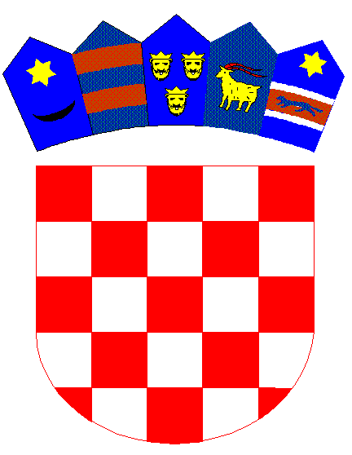

REPUBLIKA HRVATSKA
DUBROVAČKO-NERETVANSKA ŽUPANIJA
Osnovna škola Petra Kanavelića, Korčula
Ante Starčevića 1, 20260 Korčula
TEL 020/716 126 TEL/FAX 020/715 023
EMAIL ured@os-pkanavelica-korcula.skole.hr
WEBhttp://os-pkanavelica-korcula.skole.hr/
MB 03080838 OIB 32072063566 Šifra škole 19-038-001 IBAN HR3924070001100577744

Klasa:007-04/01-24-1
Urbroj: 2117-139-01/24-04
Korčula, 25.ožujka 2024.

ČLANOVIMA ŠKOLSKOG ODBORA
- svima

Na temelju članka 41. Statuta Škole, sazivam 24. sjednicu Školskog odbora za dan 26. ožujka 2024. god. – utorak s početkom u 12,15 sati koja će se održati u prostorima škole. Za sjednicu predlažem slijedeći:

DNEVNI RED

- Usvajanje zapisnika sa 23. sjednice
- Utvrđivanje Prijedloga Statuta škole (usklađenje sa izmjenama i
dopunama Zakona o odgoju i obrazovanju u osnovnoj i srednjoj školi
NN 156/23 i s drugim propisima)
- Donošenje Odluke o prihvaćanju godišnjeg izvještaja o izvršenju za
2023.godinu
4. Zahtjev za oslobađanje od plaćanja školarine za Glazbenu školu za učeni-
cu Petru Šain

PREDSJEDNICA:

Mirela Tolj, dipl. učitelj

